PLAN DE NEGOCIOS
Bitácora (OBRA/OS)
Plataforma SaaS para el control operativo y financiero de obras de instalación eléctrica, audio y video, redes e infraestructura tecnológica

Guadalajara, Jalisco, México · Octubre 2026 · Versión 1.0
Omar Hernández — Desarrollo, operación y administración
Edgar Hernández — Sponsor, pruebas y ventas

Cifras en pesos mexicanos (MXN) sin IVA, salvo que se indique lo contrario. Las proyecciones son estimaciones basadas en los supuestos de la sección 3.1 y deben revisarse trimestralmente.
Contenido
1. Resumen ejecutivo 3
2. Propuesta de valor y mercado 4
2.1 El problema 4
2.2 La solución 4
2.3 El cliente ideal 4
2.4 La competencia 5
2.5 Estrategia de ventas 6
2.6 Proceso productivo 6
2.7 Equipo clave 7
2.8 Proveedores y aliados 7
3. Viabilidad financiera 8
3.1 Supuestos clave del modelo 8
3.2 Estructura de costos 8
3.3 Modelo de ingresos 9
3.4 Punto de equilibrio 10
3.5 Capital inicial 11
4. Proceso de retorno de inversión (ROI) 13
4.1 Metodología 13
4.2 Proyección a tres años 13
4.3 Indicadores de rentabilidad 14
4.4 Lectura de los resultados 15
4.5 Costo de oportunidad del desarrollo 15
5. Aspectos legales 16
5.1 Figura jurídica: persona física en RESICO 16
5.2 Permisos y trámites 16
5.3 Propiedad intelectual 17
5.4 Protección de datos y contratos 17
6. Riesgos y plan de mitigación 18
6.1 Indicadores de alerta 18
7. Hoja de ruta de arranque 18
8. Dudas pendientes por validar 19
Anexo A. Proyección mensual — escenario base 20

1. Resumen ejecutivo
Bitácora es una aplicación web (optimizada para celular) que sustituye la combinación de WhatsApp, Excel y notas en papel con la que las PyMEs contratistas de Jalisco controlan sus obras. Registra en campo la asistencia del personal, los avances con evidencia fotográfica, el consumo de material contra presupuesto por partidas, la custodia de herramientas y las transacciones, y entrega reportes listos para cobrar estimaciones y detectar sobrecostos a tiempo.
El producto ya funciona: la empresa de Edgar lo usa como piloto desde hace tres meses. El siguiente paso es convertirlo en un servicio de suscripción (SaaS) multiempresa, operado por dos socios, sin sueldos durante los primeros seis meses y con Omar dado de alta como persona física en el Régimen Simplificado de Confianza (RESICO).
Indicador (escenario base) | Valor
Inversión inicial en efectivo | $129,800
Capital recomendado (inversión + reserva de operación) | $200,000
Precio promedio por empresa (ARPU, preliminar) | $2,410 / mes
Punto de equilibrio operativo con sueldos completos | 32 empresas activas
Mes en que la operación deja de perder dinero | Mes 16
Recuperación de la inversión (payback) | Mes 22
Empresas activas al mes 36 | 72
Ingresos año 3 (2029) | $1,999,907
ROI acumulado a 3 años | 604%
VPN a 36 meses (tasa 15% anual) | $521,729

Nota sobre precios: los planes y montos usados en este documento son preliminares. La sección 3.3 explica cómo validarlos con el piloto y entrevistas antes de publicarlos; la Figura 1 muestra cuánto cambia el punto de equilibrio si el precio final sube o baja.

2. Propuesta de valor y mercado

2.1 El problema
Las empresas que ejecutan instalaciones eléctricas, de voz y datos, CCTV, audio y video en la Zona Metropolitana de Guadalajara (ZMG) suelen operar varias obras a la vez con cuadrillas dispersas. La información de campo llega por WhatsApp, fotos sueltas y listas en papel, y se captura días después en Excel. Esto provoca:
- Fugas de dinero invisibles: material que sale del almacén sin remisión, consumos por encima de lo presupuestado y horas pagadas que no se trabajaron. En obras con márgenes de 10–20%, una fuga de 2–3% se come una parte importante de la utilidad.
- Cobranza lenta: sin evidencia ordenada de avance (fotos con fecha, porcentaje por partida) las estimaciones se rechazan o se retrasan con el cliente final o la constructora.
- Herramienta perdida: nadie sabe quién tiene el taladro, la fusionadora o el medidor; la reposición se absorbe como gasto.
- Decisiones a ciegas: el dueño se entera de que una obra perdió dinero cuando ya terminó.
- Software inadecuado: las plataformas de gestión de construcción existentes están pensadas para constructoras grandes, cobran en dólares, están en inglés o se enfocan en presupuestos de precios unitarios, no en el día a día de la cuadrilla.

2.2 La solución
Bitácora es una plataforma web multiempresa, en español y pensada para usarse desde el celular en la obra. Módulos disponibles hoy:
Módulo | Qué resuelve
Obras y partidas | Presupuesto por partida con saldo en tiempo real y alerta de sobreconsumo.
Asistencia móvil | El residente pasa lista en campo; cada asistencia genera automáticamente el costo de mano de obra.
Avances con evidencia | Porcentaje de avance por partida con fotos; respaldo para estimaciones.
Materiales y remisiones | Salida de material por remisión, ligada a obra y partida.
Herramientas | Custodia única: cada herramienta tiene un responsable y su historial.
Transacciones | Gastos e ingresos editables con motivo auditado (quién, cuándo, por qué).
Indicadores y reportes | Tablero por obra y reportes exportables a Excel.
Roles y seguridad | Dueño, administración, residente y personal de campo ven solo lo que les corresponde; datos aislados por empresa.

Propuesta de valor en una frase: “Saber hoy cuánto llevas gastado, avanzado y por cobrar en cada obra, sin esperar al cierre y sin perseguir a nadie por WhatsApp.”

2.3 El cliente ideal
Dimensión | Perfil
Tipo de empresa | PyME contratista de instalaciones: eléctricas, voz y datos, CCTV, control de acceso, audio y video, aire acondicionado y otras especialidades.
Tamaño | 5 a 50 empleados, de 2 a 10 obras simultáneas; facturación anual aproximada de $3 a $30 millones.
Ubicación | Fase 1: ZMG (Guadalajara, Zapopan, Tlaquepaque, Tonalá, Tlajomulco, El Salto). Fase 2: Puerto Vallarta, Lagos de Moreno, Ocotlán, Ciudad Guzmán y el Bajío.
Quién decide | Dueño o director de operaciones, 30 a 55 años; ingeniero o técnico que creció en campo. Ingreso personal mensual de $40,000 a $150,000.
Quién la usa | Residentes y supervisores (25 a 45 años) con smartphone Android de gama media, plan de datos prepago, en obras con señal intermitente.
Hábitos | Todo pasa por WhatsApp; usa Excel y CONTPAQi o Aspel para contabilidad; compra por recomendación de colegas y de su distribuidor de material; valora la visita en persona.
Necesidades específicas | Controlar costo real contra presupuesto, cobrar más rápido, evitar robos y pérdidas, y profesionalizarse para trabajar con constructoras grandes que exigen reportes.
Señales de compra | Acaba de perder dinero en una obra, crece de 2 a 5 obras simultáneas, o una constructora le exige bitácora y reportes con evidencia.

Tamaño de mercado (estimación a validar con el DENUE del INEGI, SCIAN 2382 “Instalaciones y equipamiento en construcciones”):
- Mercado total en Jalisco: del orden de 2,000 a 3,000 empresas instaladoras con establecimiento registrado.
- Mercado alcanzable (5 a 50 empleados, ZMG): alrededor de 600 a 900 empresas.
- Meta a 3 años (escenario base): 72 empresas, es decir, entre 8% y 12% del mercado alcanzable.

2.4 La competencia
Competidor | Qué hace bien | Qué hace mal (para nuestro cliente)
WhatsApp + Excel + papel (competidor principal) | Gratis, todos lo saben usar, inmediato. | No consolida, se pierde información, no hay presupuesto contra real ni auditoría; depende de que alguien capture.
Procore | Muy completo, estándar en constructoras grandes de EE. UU. | Caro (cotización anual en dólares), complejo, sobrado para una PyME de 15 personas, soporte lejano.
Fieldwire (Hilti) | Buena app móvil de planos y tareas en campo. | Precio por usuario en dólares; no controla nómina por asistencia, material por remisión ni herramienta.
Neodata / Opus | Referentes mexicanos en presupuestos y precios unitarios. | Enfocados en la oficina técnica (presupuesto y estimación), software de escritorio; no capturan lo que pasa en la obra día a día.
Bitácora Electrónica de Obra Pública (BESOP) | Obligatoria en obra pública federal. | Solo cumple el requisito legal; no sirve para control interno de costos. Es complementaria, no competencia directa.
Herramientas genéricas (Monday, ClickUp, Trello) | Flexibles, baratas, bonitas. | Hay que configurarlas; no entienden partidas, remisiones ni asistencia con costo.

Ventaja competitiva de Bitácora:
- Hecho para el instalador mexicano: en español, precios en pesos con factura CFDI, flujo pensado desde una empresa real (el piloto).
- Del campo al costo en automático: la asistencia y las remisiones generan el costo de la obra sin captura doble.
- Precio por empresa, no por usuario: todo el equipo de campo puede usarla sin que el costo crezca por cada cuadrilla.
- Implementación presencial en Jalisco: visitamos la obra, cargamos el primer presupuesto y capacitamos a los residentes.
- Velocidad: un equipo pequeño que convierte las peticiones de los clientes en funciones en semanas, no en años.

2.5 Estrategia de ventas
La venta de software a contratistas en Jalisco se cierra por confianza y recomendación. La estrategia combina venta directa de Edgar con canales digitales de bajo costo:
Canal | Acción concreta | Responsable | Meta
Red de contactos y piloto | Caso de éxito documentado con números del piloto; referidos con 1 mes gratis para quien recomienda. | Edgar | 40% de las altas
Cámaras y colegios | CMIC Jalisco, CANIETI Occidente, colegios de ingenieros mecánicos electricistas: pláticas técnicas y demos. | Edgar | 2 eventos por trimestre
Distribuidores de material eléctrico | Alianza con distribuidores de la ZMG: el distribuidor recomienda Bitácora a sus clientes instaladores a cambio de comisión o visibilidad. | Edgar | 2 alianzas en el año 1
Web y búsqueda | Landing con precios, video demo y registro de prueba gratis de 14 días; SEO local (“control de obra Guadalajara”). | Omar | Prueba → pago 25%
Redes sociales | Facebook e Instagram (videos cortos en obra), LinkedIn para dueños y directores; anuncios segmentados a la ZMG. | Omar / Edgar | 30 prospectos al mes
WhatsApp Business | Catálogo, respuestas rápidas y seguimiento de prospectos. | Edgar | Respuesta < 2 h
Visita y demo en obra | Demo de 30 minutos en la obra del prospecto con sus datos reales. | Edgar | 1 de cada 3 demos cierra

Embudo mensual objetivo (año 1, a partir del mes 4): 30 prospectos → 8 demos → 3 pruebas activas → 2 clientes nuevos.

2.6 Proceso productivo
Como servicio digital, el “producto” se fabrica una vez y se entrega muchas veces. Los insumos son tiempo de desarrollo, infraestructura en la nube y horas de implementación y soporte.
Elemento | Detalle
Insumos | Horas de desarrollo y soporte; servidores, base de datos y almacenamiento de fotos en la nube; correo transaccional; pasarela de pago; timbrado CFDI; equipo de cómputo y celulares de prueba; internet.
Tecnología | Frontend React + TypeScript (web optimizada para celular); API Node.js/Express + Prisma; base de datos PostgreSQL administrada; archivos en almacenamiento tipo S3 (Cloudflare R2) con enlaces firmados; hospedaje en Fly.io; repositorio en GitHub.
Desarrollo continuo | Ciclos de 2 semanas: priorizar peticiones de clientes → programar → pruebas automáticas → staging → producción. Edgar valida cada versión en el piloto.
Alta de un cliente | 1) Registro o demo → 2) prueba de 14 días → 3) contrato y cobro → 4) implementación: carga de obras, partidas, personal y herramientas (1 visita de 3–4 h) → 5) capacitación a residentes → 6) seguimiento a los 7 y 30 días.
Operación diaria | Monitoreo de errores y disponibilidad, respaldos automáticos diarios con restauración probada, atención por WhatsApp y correo en horario laboral.
Mejora | Encuesta de satisfacción trimestral; revisión mensual de clientes en riesgo (baja actividad) para evitar cancelaciones.

Requisitos técnicos antes de cobrar al primer cliente externo (ver obras-manager/docs/SAAS-CHECKLIST.md): límite de intentos en el inicio de sesión, prueba de aislamiento entre empresas, migración a PostgreSQL y almacenamiento en la nube, respaldos, registro de empresas sin intervención manual, recuperación de contraseña y cobro recurrente. Plan: noviembre y diciembre de 2026.

2.7 Equipo clave
Rol | Habilidades necesarias | Quién | Dedicación
Desarrollo y producto | Programación full-stack, seguridad, infraestructura en la nube, diseño de experiencia móvil. | Omar Hernández | Tiempo completo
Operación y administración | Facturación, cobranza, relación con el contador, soporte de segundo nivel, métricas. | Omar Hernández | Incluida
Ventas y alianzas | Red en el sector construcción, demos, negociación, cierre. | Edgar Hernández | Medio tiempo
Pruebas y voz del cliente | Uso real en obra, validación de versiones, caso de éxito. | Edgar Hernández (empresa piloto) | Continua
Contabilidad y fiscal | Declaraciones RESICO, CFDI, IVA. | Contador externo | Por honorarios
Legal | Contratos SaaS, aviso de privacidad, marca. | Abogado externo | Por proyecto
Soporte e implementación | Capacitación en obra, atención a usuarios. | Contratación en el año 3 (o antes si hay más de 40 clientes) | Tiempo completo

Riesgo principal del equipo: todo el conocimiento técnico está en Omar. Mitigación en la sección 6.

2.8 Proveedores y aliados
Al ser un servicio digital no hay logística física; los “proveedores” son servicios en la nube y aliados de distribución. Se privilegian proveedores con cobro en pesos o con plan gratuito al inicio.
Necesidad | Proveedor principal | Alternativa
Hospedaje de la aplicación | Fly.io | Railway, Render, AWS
Base de datos PostgreSQL administrada | Neon o Fly Postgres | Supabase, AWS RDS
Almacenamiento de evidencias | Cloudflare R2 | AWS S3, Tigris
Correo transaccional | Resend | Amazon SES, Postmark
Cobro recurrente | Stripe México (tarjeta, OXXO) | Mercado Pago, Conekta; transferencia SPEI
Facturación CFDI 4.0 (PAC) | Facturama | SW sapien, Factura.com
Monitoreo de errores | Sentry (plan gratuito) | Better Stack
Correo y documentos del equipo | Google Workspace | Microsoft 365
Distribución / canal | Distribuidores de material eléctrico de la ZMG, CMIC Jalisco, colegios de ingenieros | Integradores de AV y redes como revendedores

3. Viabilidad financiera

3.1 Supuestos clave del modelo
Supuesto | Valor
Horizonte | 36 meses, de enero de 2027 a diciembre de 2029 (noviembre y diciembre de 2026: preparación).
Inflación y ajuste de precios | 4.5% anual sobre precios y costos (en línea con la meta de Banxico más un margen).
Mezcla de planes | 50% Básico, 35% Profesional, 15% Empresa → ARPU de $2,410 al mes.
Altas de clientes (base) | 1 por mes (meses 1–3), 2 por mes (meses 4–12), 3 por mes (año 2), 4 por mes (año 3).
Cancelación mensual (churn) | Base 3%, pesimista 5%, optimista 2%.
Escenarios | Pesimista = 60% de las altas base; optimista = 150%.
Piloto | La empresa de Edgar paga precio de fundador: $1,345 al mes (50% del plan Profesional).
Implementación | Cuota única de $2,500 por cliente nuevo.
Sueldos | Meses 1–6: $0. Meses 7–12: $8,000 cada socio. Año 2: Omar $30,000 y Edgar $20,000. Año 3: más un puesto de soporte ($15,000 brutos, costo total con IMSS e ISN ≈ $20,250).
Impuestos | ISR RESICO tasa efectiva estimada 1.5% de los ingresos; IVA 16% se cobra aparte y no forma parte del ingreso.
Tasa de descuento | 15% anual (costo de oportunidad de dos socios con riesgo de startup).

3.2 Estructura de costos
Costos fijos mensuales de operación (2027):
Concepto | MXN / mes
Infraestructura base (hosting, BD, archivos, correo, monitoreo) | $2,200
Software (GitHub, IA, Google Workspace x2) | $1,800
Contador (RESICO, declaraciones, CFDI) | $1,800
Internet y telefonía | $1,000
Traslados a obra y demos (gasolina, casetas) | $2,500
Otros / papelería | $700
Marketing digital (año 1; $8,000 en año 2 y $12,000 en año 3) | $5,000
Renta de oficina | $0 (trabajo remoto; coworking por día para juntas)
Total sin sueldos | $15,000

Costos fijos por etapa, incluyendo sueldos:
Etapa | Operación | Sueldos | Total fijo / mes
Meses 1–6 (sin sueldos) | $15,000 | $0 | $15,000
Meses 7–12 (sueldo simbólico) | $15,000 | $16,000 | $31,000
Año 2 (sueldos completos) | $18,810 | $50,000 | $68,810
Año 3 (+ soporte) | $24,025 | $70,250 | $94,275

Costos variables por empresa activa al mes:
Concepto | MXN / mes
Infraestructura adicional (cómputo, base de datos, fotos, correo) | $110
Comisión de pasarela (≈3.6% + $3; se asume que la mitad paga con tarjeta y el resto por SPEI) | $60
Timbrado CFDI | $2
ISR RESICO (1.5% del ingreso) | $36
Total variable por empresa | $208

Margen de contribución por empresa: $2,202 al mes (91% del precio). Esta es la principal fortaleza del modelo SaaS: casi todo lo que paga un cliente nuevo después del equilibrio es utilidad.

3.3 Modelo de ingresos
Suscripción mensual por empresa (no por usuario), con tres planes escalonados, descuento por pago anual y una cuota única de implementación. Precios preliminares:
Plan | Precio / mes + IVA | Incluye | Mezcla esperada
Básico | $1,290 | Hasta 3 obras activas, 10 usuarios, soporte por WhatsApp. | 50%
Profesional | $2,690 | Hasta 10 obras, 30 usuarios, reportes avanzados, herramientas. | 35%
Empresa | $5,490 | Obras y usuarios ilimitados, soporte prioritario, capacitación trimestral. | 15%
Pago anual | 10 meses × 12 | Dos meses gratis; mejora el flujo de efectivo. | —
Implementación | $2,500 única | Visita, carga inicial y capacitación de residentes. | Todos

Cómo se definirá el precio final (antes del lanzamiento):
- Valor generado en el piloto: medir en la empresa de Edgar el ahorro mensual (material no justificado, horas no trabajadas, herramienta recuperada, días de cobranza). Regla práctica: el precio no debe superar el 10–20% del ahorro demostrado.
- Entrevistas: 10 dueños de empresas del perfil ideal; preguntar cuánto pagan hoy en software y cuánto pierden por obra (método Van Westendorp: muy barato, barato, caro, demasiado caro).
- Comparación: las alternativas en dólares cuestan varias veces más por usuario; el precio por empresa es nuestro argumento.
- Prueba real: publicar dos precios distintos en la landing durante 60 días y medir la conversión de prueba a pago.
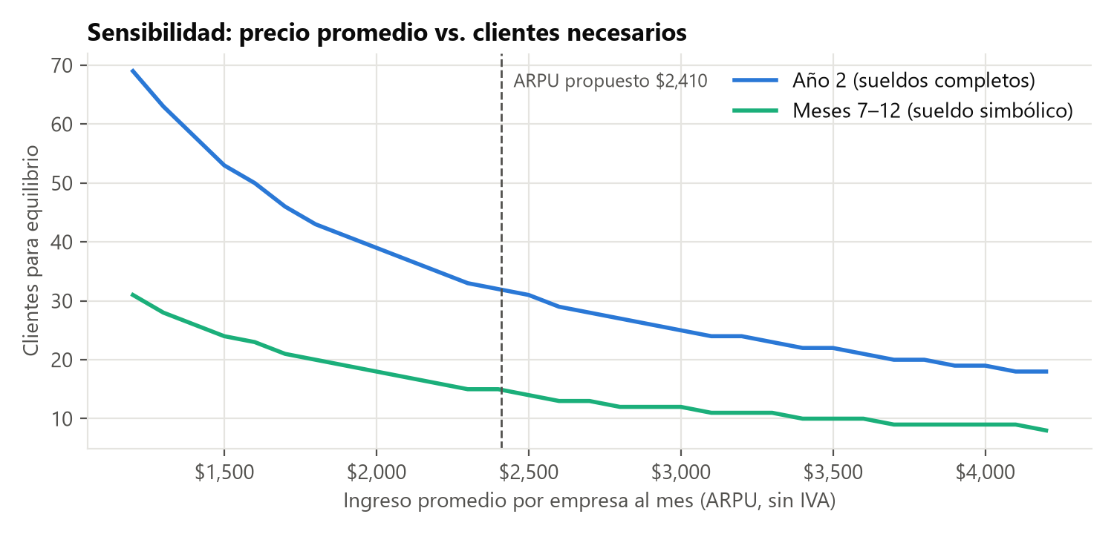
Figura 1. Clientes necesarios para el punto de equilibrio según el precio promedio. Bajar el ARPU a $1,500 casi duplica los clientes necesarios en el año 2.

3.4 Punto de equilibrio
Fórmula: Clientes de equilibrio = Costos fijos mensuales ÷ Margen de contribución por cliente
Etapa | Costo fijo / mes | Clientes necesarios | Ingreso mensual necesario
Meses 1–6 (sin sueldos) | $15,000 | 7 | $16,870
Meses 7–12 (sueldo simbólico) | $31,000 | 15 | $36,150
Año 2 (sueldos completos) | $68,810 | 32 | $77,120
Año 3 (+ soporte) | $94,275 | 43 | $103,630

En el escenario base, la operación cubre sus costos desde el mes 4 mientras no hay sueldos. Con sueldos completos (año 2) se requieren 32 empresas; el escenario base las alcanza alrededor del mes 16. A partir de ahí, cada cliente adicional aporta $2,202 de utilidad al mes.
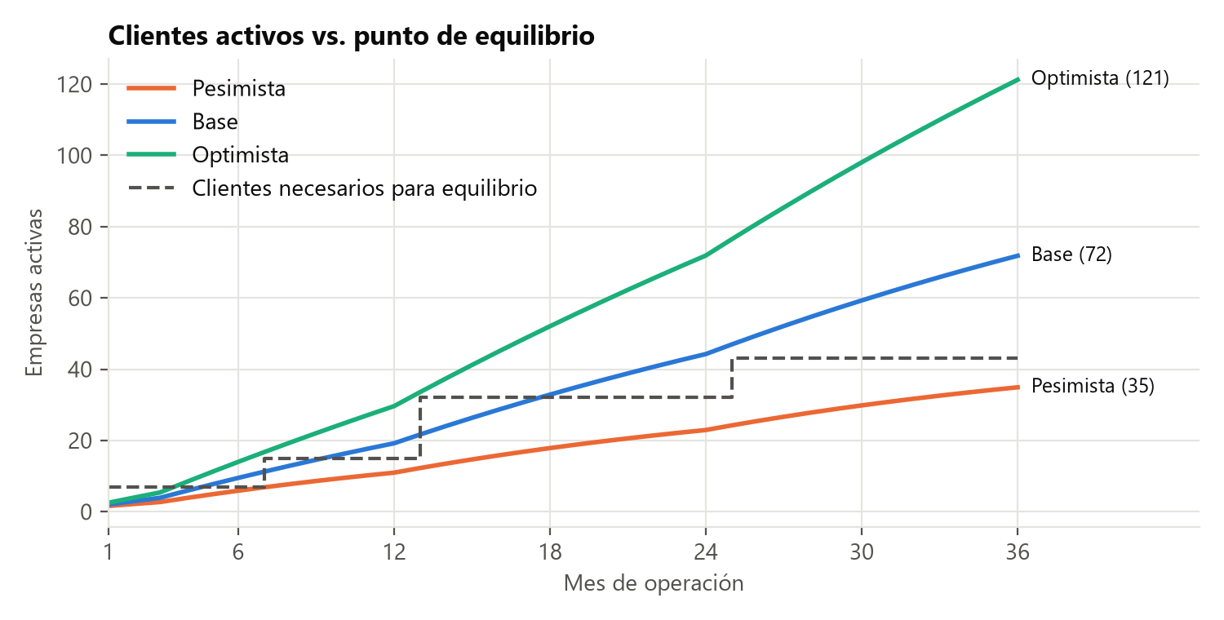
Figura 2. Empresas activas por escenario contra el número necesario para cubrir los costos fijos de cada etapa.

3.5 Capital inicial
Inversión inicial partiendo de cero (sin equipo ni trámites previos). El tiempo de desarrollo de los socios no se cuenta como efectivo; ver sección 4.5.
Rubro | Concepto | MXN
Equipo | Laptop de desarrollo | $28,000
Equipo | Smartphone Android para pruebas en campo | $5,500
Equipo | Tablet para demos en obra | $6,000
Legal y fiscal | Registro de marca IMPI (clases 9 y 42) | $6,500
Legal y fiscal | Registro de software ante INDAUTOR | $400
Legal y fiscal | Abogado: T&C, aviso de privacidad, contrato SaaS, convenio de socios | $15,000
Legal y fiscal | Contador: alta RESICO y configuración de facturación | $2,000
Legal y fiscal | Paquete de timbrado CFDI (PAC) anual | $1,500
Tecnología pre-lanzamiento | Infraestructura 2 meses previos (staging + producción) | $4,400
Tecnología pre-lanzamiento | Dominios .com.mx y .com (2 años) | $1,200
Tecnología pre-lanzamiento | Prueba de seguridad externa (pentest básico) | $12,000
Marca y lanzamiento | Identidad gráfica y landing page | $8,000
Marca y lanzamiento | Video demo y fotos en obra | $6,000
Marca y lanzamiento | Material impreso y lona para eventos | $3,500
Marca y lanzamiento | Participación en evento/expo regional | $10,000
Marca y lanzamiento | Campaña de lanzamiento en redes | $8,000
 | Imprevistos (10%) | $11,800
 | Total inversión inicial | $129,800

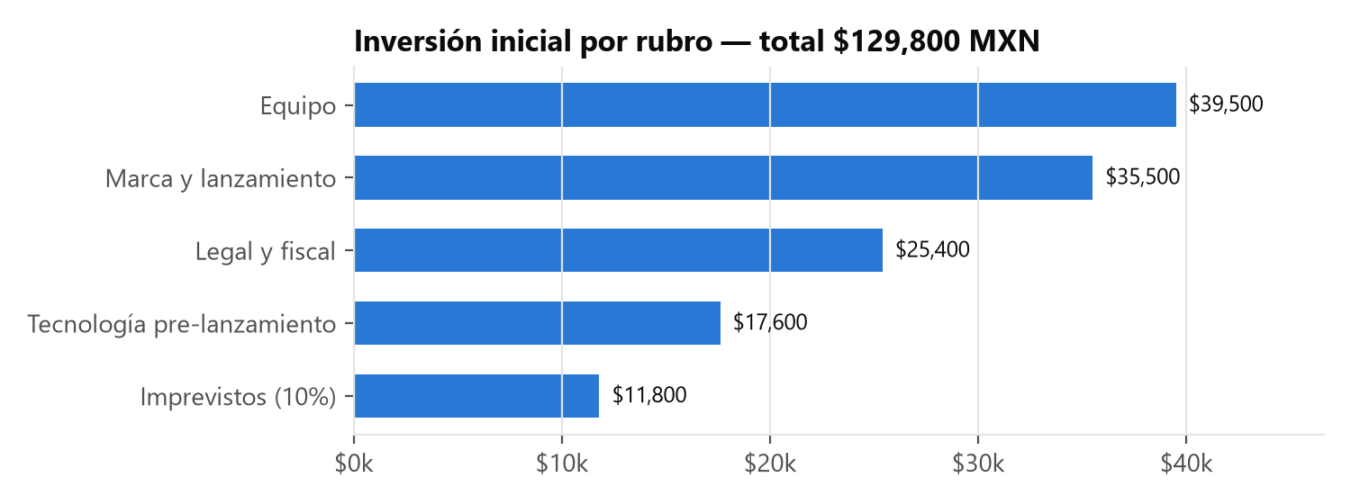
Figura 3. Distribución de la inversión inicial.
Capital para sobrevivir los primeros meses:
El punto más bajo de la caja acumulada (incluida la inversión) es de -$151,005 en el escenario base y -$166,376 en el pesimista. Por eso se recomienda reunir $200,000: $129,800 de inversión más $70,200 de reserva de operación, suficiente para cubrir el escenario pesimista con un margen de seguridad.
Fuente sugerida | Monto | Comentario
Aportación de Omar | $100,000 | Equipo, infraestructura y trámites.
Aportación de Edgar (sponsor) | $100,000 | Lanzamiento, eventos y reserva; puede darse en parcialidades.
Total | $200,000 | Sin deuda. Opcional: crédito o apoyo de programas estatales de emprendimiento si se requiere reforzar la reserva.

4. Proceso de retorno de inversión (ROI)

4.1 Metodología
- ROI acumulado = (utilidad neta acumulada − inversión inicial) ÷ inversión inicial. Un valor menor a −100% significa que, además de la inversión, la operación acumuló pérdidas que cubre la reserva.
- Payback: mes en que el flujo acumulado (empezando en −inversión) vuelve a cero.
- VPN: valor presente de los flujos mensuales descontados al 15% anual. Si es positivo, el proyecto rinde más que la alternativa de riesgo comparable.
- TIR: tasa anual que hace el VPN igual a cero.
- Seguimiento: cada mes se comparan los clientes, ingresos y costos reales contra el escenario base; si dos trimestres seguidos quedan por debajo del pesimista, se activa el plan de la sección 6.

4.2 Proyección a tres años
Escenario | Año | Ingresos | Utilidad neta | ROI acumulado
Pesimista | Año 1 (2027) | $199,227 | -$20,604 | -116%
 | Año 2 (2028) | $585,225 | $124,723 | -20%
 | Año 3 (2029) | $1,004,746 | $253,483 | 176%
Base | Año 1 (2027) | $337,626 | $35,300 | -73%
 | Año 2 (2028) | $1,088,914 | $174,563 | 62%
 | Año 3 (2029) | $1,999,907 | $703,344 | 604%
Optimista | Año 1 (2027) | $511,475 | $196,008 | 51%
 | Año 2 (2028) | $1,733,633 | $766,810 | 642%
 | Año 3 (2029) | $3,310,018 | $1,904,584 | 2,109%

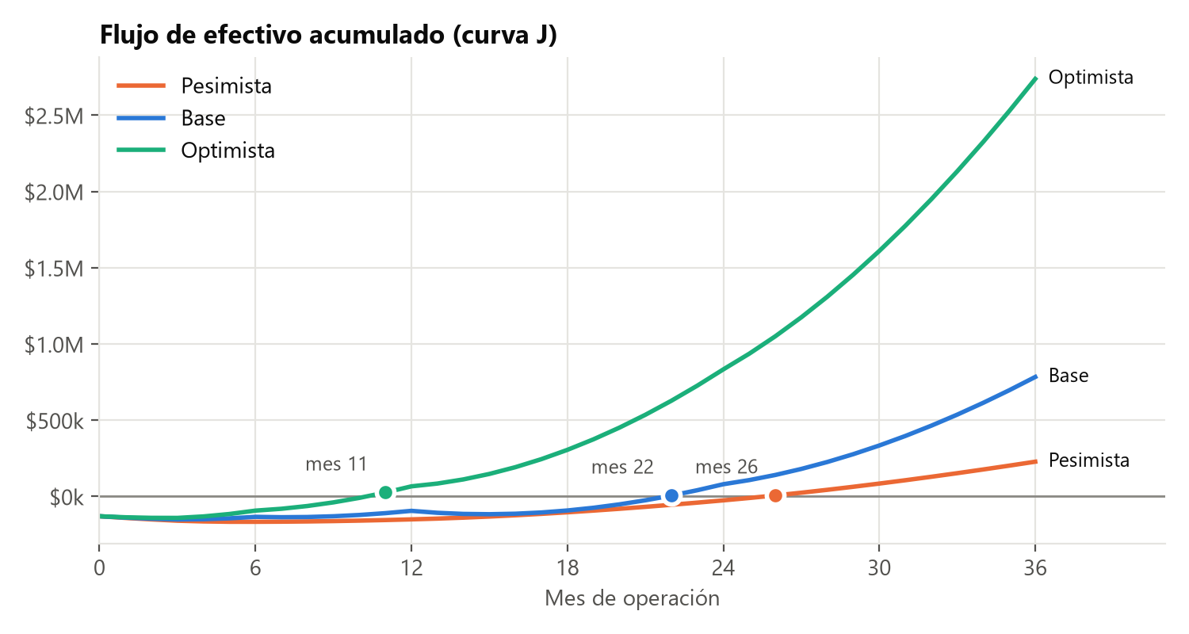
Figura 4. Flujo de efectivo acumulado. Los puntos marcan el mes en que se recupera la inversión.
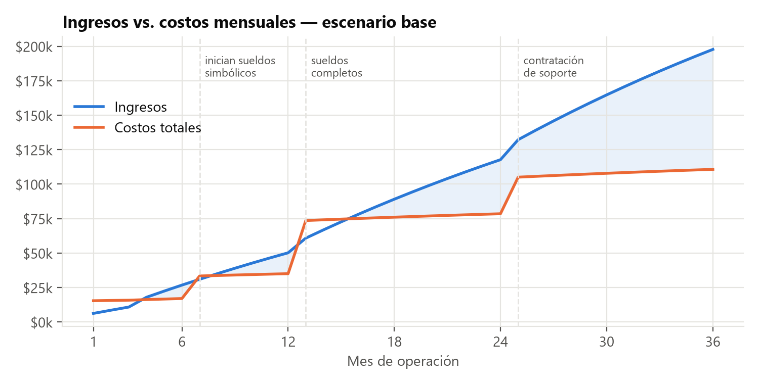
Figura 5. Ingresos y costos mensuales del escenario base. Los escalones corresponden al inicio de sueldos y a la contratación de soporte.
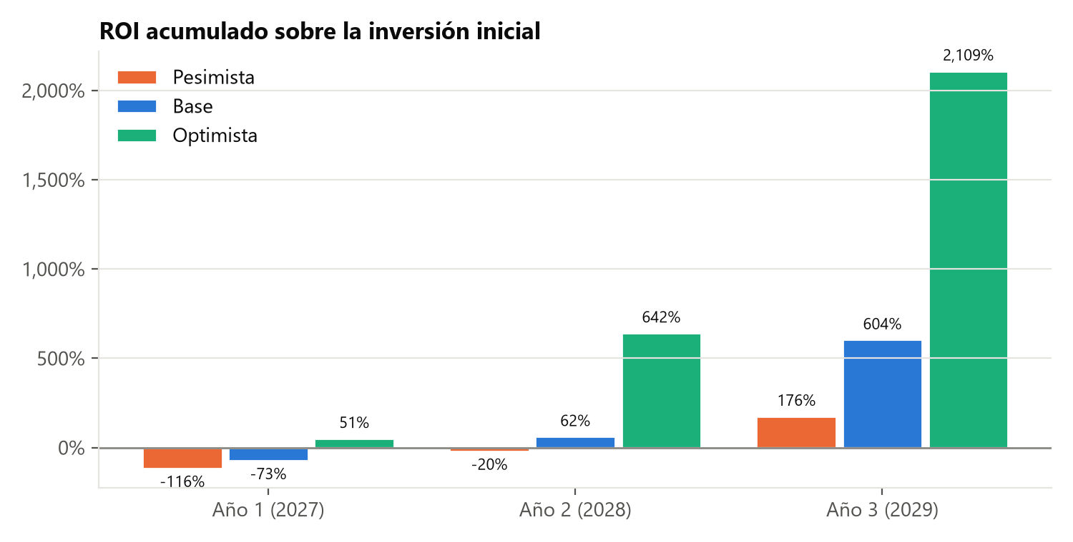
Figura 6. ROI acumulado al cierre de cada año por escenario.

4.3 Indicadores de rentabilidad
Indicador | Pesimista | Base | Optimista
Empresas activas al mes 36 | 35 | 72 | 121
Mes de equilibrio operativo sostenido | Mes 7 | Mes 16 | Mes 4
Payback de la inversión | Mes 26 | Mes 22 | Mes 11
Punto más bajo de caja | -$166,376 | -$151,005 | -$140,707
VPN a 36 meses (15%) | $124,980 | $521,729 | $1,978,563
TIR anual | 51% | >100% | >100%
ROI acumulado a 3 años | 176% | 604% | 2,109%

En el escenario pesimista se aplica la regla de sueldos condicionados (sección 6): los socios cobran como máximo el 60% de la utilidad antes de sueldos. Sin esa regla, el pesimista nunca recupera la inversión dentro de los 36 meses.

4.4 Lectura de los resultados
- El primer año es de inversión: incluso en el escenario base el ROI del año 1 es negativo; la reserva existe para atravesar esa etapa.
- El salto a sueldos completos en el mes 13 es el momento de mayor tensión: vuelve a poner la operación en números rojos unos meses. Si al mes 12 hay menos de 22 empresas activas, conviene posponerlo.
- La rentabilidad depende más de la cancelación (churn) y del ritmo de altas que del precio: retener clientes es tan importante como venderles.
- Un SaaS con margen de contribución superior al 85% genera retornos altos una vez cubierto el costo fijo; por eso los ROI a 3 años son de varios cientos por ciento.

4.5 Costo de oportunidad del desarrollo
La aplicación ya existe gracias a cientos de horas de trabajo de Omar. Si se valoran, por ejemplo, 1,000 horas a $400 por hora ($400,000) como aportación en especie, la inversión total equivalente sube a $529,800. Aun así, el escenario base la recupera dentro de los 36 meses (flujo acumulado al mes 36: $783,407). Este valor debe quedar reconocido en el convenio entre socios.

5. Aspectos legales

5.1 Figura jurídica: persona física en RESICO
Para arrancar, Omar se da de alta (o actualiza actividades) ante el SAT como persona física en el Régimen Simplificado de Confianza con la actividad de servicios de software / plataformas. Ventajas y obligaciones:
Tema | Detalle
Tasa de ISR | De 1.0% a 2.5% sobre los ingresos efectivamente cobrados, según el monto mensual; no se deducen gastos.
Límite de ingresos | $3.5 millones anuales. En el escenario base se llega a ≈ $1,999,907 en 2029 (dentro del límite); en el optimista se rebasa en el año 3.
Retención | Cuando el cliente es persona moral, retiene 1.25% de ISR; esa retención se acredita en el pago mensual.
IVA | Se cobra 16% adicional al precio y se declara mensualmente; el IVA de compras (laptop, servicios) es acreditable.
Facturación | CFDI 4.0 con e.firma y certificado de sello digital; timbrado con un PAC.
Contabilidad | Declaración mensual y anual; contador externo (incluido en costos fijos).

Relación entre socios: como la empresa no es una sociedad, se firma un convenio privado entre Omar y Edgar ante abogado que defina porcentaje de participación, aportaciones de dinero y de trabajo, a quién pertenece el código fuente y la marca, reglas de reparto de utilidades, toma de decisiones y salida de un socio. Edgar recibe su parte mediante recibos de honorarios o factura de su propio régimen.
Cuándo migrar a una sociedad (S.A.S. o S.A.P.I. de C.V.):
- Los ingresos anuales se acercan a $3 millones (antes del límite RESICO).
- Entra un inversionista o se busca financiamiento.
- Se contratan más de dos empleados o un cliente grande exige proveedor persona moral.
- Se quiere separar el patrimonio personal de Omar de las obligaciones del negocio (hoy responde con sus bienes).

5.2 Permisos y trámites
Trámite | Institución | Cuándo
Alta o actualización en RESICO, e.firma y certificado de sello digital | SAT | Noviembre 2026
Licencia municipal de giro | Padrón y Licencias de Guadalajara o Zapopan | Solo si se abre oficina con atención al público; el trabajo remoto desde casa no la requiere.
Registro patronal y alta de trabajadores | IMSS e INFONAVIT | Al contratar al primer empleado (año 3).
Impuesto Sobre Nóminas | Secretaría de la Hacienda Pública de Jalisco | Al pagar nómina; tasa estatal vigente (≈2%, confirmar en la Ley de Ingresos del año).
Registro de marca (clases 9 y 42) | IMPI | Noviembre 2026; resolución en 4 a 8 meses.
Registro del programa de cómputo | INDAUTOR | Noviembre 2026

5.3 Propiedad intelectual
- Patentes: en México el software como tal no es patentable (Ley Federal de Protección a la Propiedad Industrial). Se protege con derechos de autor y secreto industrial.
- Derechos de autor: registro del código y la documentación ante INDAUTOR, a nombre del titular acordado en el convenio de socios.
- Marca: “Bitácora” es una palabra descriptiva en construcción (la bitácora de obra) y probablemente el IMPI no la conceda sola. Se recomienda registrar una marca distintiva o mixta (por ejemplo, OBRA/OS o “Bitácora” con logotipo y un elemento propio) tras una búsqueda fonética en el IMPI.
- Secreto industrial: acuerdos de confidencialidad con cualquier colaborador externo; el repositorio es privado.

5.4 Protección de datos y contratos
- Ley de datos personales: la nueva Ley Federal de Protección de Datos Personales en Posesión de los Particulares (2025) aplica. Bitácora guarda nombres, fotos, asistencia y ubicación de trabajadores de sus clientes.
- Roles: cada empresa cliente es la responsable de los datos de su personal; Bitácora es encargada. Se firma una cláusula de encargo de datos en el contrato.
- Documentos necesarios: aviso de privacidad, términos y condiciones, contrato de servicio SaaS (nivel de servicio, respaldos, exportación y borrado de datos al terminar) y política de seguridad.
- Obra pública: Bitácora no sustituye la Bitácora Electrónica de Obra Pública obligatoria; se presenta como herramienta de control interno.

6. Riesgos y plan de mitigación
Riesgo | Prob. | Impacto | Mitigación
Inflación y alza de costos | Media | Bajo | Ajuste anual de precios ligado al INPC escrito en el contrato; costos fijos bajos y sin renta.
Tipo de cambio (infraestructura cobrada en dólares) | Media | Bajo | La infraestructura es menos del 5% del ingreso; revisión trimestral y cambio de proveedor si sube más de 30%.
Nuevos competidores (startups mexicanas o grandes plataformas que bajen precio) | Alta | Medio | Especialización en instaladores, implementación presencial, relación directa y contratos anuales con descuento.
Dependencia del piloto y del sponsor | Media | Alto | Conseguir 5 clientes externos en los primeros 6 meses; el piloto no debe pesar más del 20% del ingreso al mes 6.
Persona clave: solo Omar programa | Media | Alto | Documentación, pruebas automáticas, respaldo del código y accesos en bóveda compartida; contratar o subcontratar soporte técnico al llegar a 40 clientes.
Baja adopción en campo (señal, celulares, resistencia) | Media | Alto | Capacitación en obra, interfaz simple, modo sin conexión en la hoja de ruta, seguimiento a los 7 y 30 días.
Cancelación de clientes mayor a 3% mensual | Media | Alto | Revisión mensual de cuentas inactivas, plan anual con descuento, éxito del cliente proactivo.
Brecha de seguridad o pérdida de datos | Baja | Muy alto | Aislamiento por empresa con pruebas automáticas, respaldos diarios probados, enlaces firmados, prueba de seguridad externa anual.
Desaceleración de la construcción o tasas altas | Media | Medio | Vender el ahorro como argumento en tiempos difíciles; diversificar a mantenimiento e instalaciones industriales.
Cobranza: clientes que pagan tarde | Media | Medio | Cobro automático con tarjeta o domiciliación, suspensión automática a los 15 días de atraso.
Rebasar el límite de RESICO o cambios fiscales | Media | Medio | Monitoreo trimestral con el contador; migrar a S.A.S. al acercarse a $3 millones.
Salto prematuro a sueldos completos | Media | Alto | Regla de sueldos condicionados: hasta tener 32 empresas activas, los socios retiran máximo 60% de la utilidad antes de sueldos.

6.1 Indicadores de alerta
- Menos de 5 empresas activas al mes 6, o menos de 15 al mes 12.
- Churn mayor a 5% durante dos meses seguidos.
- Caja disponible menor a 3 meses de costo fijo (≈ $206,430 en el año 2).
- Conversión de prueba a pago menor a 15%.
Si se activan dos alertas: congelar sueldos y marketing pagado, concentrar a Edgar en referidos y a Omar en retención, y revisar precio y plan de producto.

7. Hoja de ruta de arranque
Periodo | Hito | Responsable
Nov 2026 | Convenio entre socios; alta RESICO; búsqueda y solicitud de marca; aportación del capital. | Omar / Edgar
Nov–Dic 2026 | Cerrar bloqueantes técnicos del checklist SaaS: PostgreSQL, almacenamiento en la nube, respaldos, rate limiting, prueba de aislamiento, registro de empresas, recuperación de contraseña. | Omar
Dic 2026 | Medir ahorro del piloto, 10 entrevistas de precio, definir precios finales; aviso de privacidad y contrato SaaS. | Edgar / abogado
Ene 2027 | Lanzamiento: landing con precios, cobro recurrente, CFDI; piloto pasa a precio de fundador. | Omar
Feb–Mar 2027 | Primer evento (CMIC o colegio); primera alianza con distribuidor; caso de éxito en video. | Edgar
Jun 2027 | Revisión semestral: ¿más de 5 empresas activas? → iniciar sueldos simbólicos. | Ambos
Dic 2027 | Revisión anual: ¿más de 22 empresas? → sueldos completos en 2028; decidir migración a S.A.S. | Ambos

8. Dudas pendientes por validar
- Precio final de cada plan (sección 3.3) con base en el ahorro medido en el piloto.
- Porcentaje de participación de cada socio y valoración del trabajo de desarrollo ya realizado.
- Disponibilidad real de Edgar para ventas (horas por semana) frente a la operación de su propia empresa.
- Si los primeros clientes requerirán funcionar sin conexión en obra, lo que cambiaría las prioridades técnicas.
- Conteo exacto de empresas del sector en Jalisco en el DENUE para afinar el tamaño de mercado.

Anexo A. Proyección mensual — escenario base
Mes | Empresas | Ingresos | Variables | Fijos | Utilidad | Acumulado
1 | 2.0 | $6,255 | $438 | $15,000 | -$9,183 | -$138,983
2 | 3.0 | $8,593 | $640 | $15,000 | -$7,047 | -$146,030
3 | 3.9 | $10,860 | $836 | $15,000 | -$4,975 | -$151,005
4 | 5.8 | $17,970 | $1,271 | $15,000 | $1,699 | -$149,307
5 | 7.7 | $22,441 | $1,657 | $15,000 | $5,784 | -$143,523
6 | 9.5 | $26,778 | $2,032 | $15,000 | $9,746 | -$133,777
7 | 11.2 | $30,985 | $2,395 | $31,000 | -$2,410 | -$136,187
8 | 12.9 | $35,066 | $2,748 | $31,000 | $1,318 | -$134,869
9 | 14.6 | $39,024 | $3,090 | $31,000 | $4,935 | -$129,934
10 | 16.2 | $42,864 | $3,421 | $31,000 | $8,443 | -$121,491
11 | 17.7 | $46,588 | $3,743 | $31,000 | $11,845 | -$109,646
12 | 19.2 | $50,201 | $4,055 | $31,000 | $15,146 | -$94,500
13 | 21.7 | $60,855 | $4,804 | $68,810 | -$12,759 | -$107,259
14 | 24.0 | $66,850 | $5,322 | $68,810 | -$7,282 | -$114,541
15 | 26.3 | $72,665 | $5,825 | $68,810 | -$1,969 | -$116,510
16 | 28.6 | $78,306 | $6,312 | $68,810 | $3,184 | -$113,326
17 | 30.8 | $83,778 | $6,784 | $68,810 | $8,183 | -$105,143
18 | 32.9 | $89,085 | $7,243 | $68,810 | $13,032 | -$92,111
19 | 34.9 | $94,233 | $7,687 | $68,810 | $17,736 | -$74,375
20 | 36.9 | $99,227 | $8,119 | $68,810 | $22,298 | -$52,077
21 | 38.8 | $104,071 | $8,537 | $68,810 | $26,724 | -$25,353
22 | 40.7 | $108,769 | $8,943 | $68,810 | $31,016 | $5,664
23 | 42.5 | $113,327 | $9,336 | $68,810 | $35,180 | $40,844
24 | 44.2 | $117,748 | $9,718 | $68,810 | $39,220 | $80,064
25 | 46.9 | $132,261 | $10,801 | $94,275 | $27,185 | $107,249
26 | 49.6 | $139,161 | $11,397 | $94,275 | $33,489 | $140,738
27 | 52.1 | $145,854 | $11,975 | $94,275 | $39,604 | $180,342
28 | 54.6 | $152,346 | $12,536 | $94,275 | $45,535 | $225,877
29 | 57.0 | $158,643 | $13,080 | $94,275 | $51,288 | $277,165
30 | 59.3 | $164,751 | $13,608 | $94,275 | $56,869 | $334,034
31 | 61.5 | $170,676 | $14,119 | $94,275 | $62,282 | $396,316
32 | 63.7 | $176,423 | $14,616 | $94,275 | $67,533 | $463,849
33 | 65.8 | $181,998 | $15,097 | $94,275 | $72,626 | $536,475
34 | 67.9 | $187,405 | $15,564 | $94,275 | $77,567 | $614,041
35 | 69.9 | $192,651 | $16,017 | $94,275 | $82,359 | $696,400
36 | 71.8 | $197,739 | $16,457 | $94,275 | $87,007 | $783,407

